Torrone di castagna
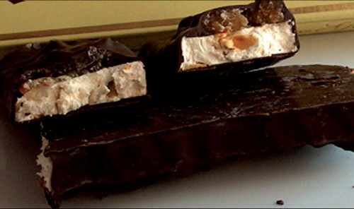
Il torrone di Castagne, detto anche “pantorrone” o “spantorrone” di castagne, è una specialità che da oltre 30 anni si produce in tutta la zona della provincia di Avellino, area rinomata per la coltivazione di castagne. Questo particolare tipo di torrone è una produzione dei comuni di Bagnoli Irpino, Cassano Irpino e Montella ed è ottenuto con il tradizionale impasto di miele, albume e zucchero a velo arricchito da una gustosa farcitura a base di castagne, candite oppure in pasta, molto spesso insaporite dall’aggiunta di cacao e rhum. Viene prodotto da ditte locali che osservano regole rigidissime e lo commercializzato in tutta Italia.
Torrone di Castagne, also known as pantorrone or spantorrone di castagne is a specialty that has been produced for over 30 years in the area around Avellino, which is well known for chestnuts. This particular kind of torrone is produced in Bagnoli Irpino, Cassano Irpino and Montella and it’s made with the traditional dough of honey, egg white and icing sugar. Enriched with a delicious chestnut filling, candied fruit or with cocoa or rum. It’s produced by local companies that follow very strict production rules and sell it all over Italy.

